ЛИМАНСЬКА РАЙОННА ДЕРЖАВНА АДМІНІСТРАЦІЯ
ОДЕСЬКОЇ ОБЛАСТІ
ВІДДІЛ ОСВІТИ
РАЙОННИЙ МЕТОДИЧНИЙ КАБІНЕТ

ОСОБЛИВОСТІ РОБОТИ

З ГІПЕРАКТИВНОЮ ДИТИНОЮ

Методичні рекомендації
(з досвіду роботи вчителя)

Чернега Людмила Вікторівна- вчитель вищої категорії, старший вчитель
Кордонського НВК «ЗОШ І-ІІ ступенів – дошкільний навчальний заклад»
Лиманського району Одеської області

2016 рік
З М І С Т

Вступ…………………………………………………………………………………………… 3
1. Гіперактивний розлад із дефіцитом уваги ……… 5
1.1. Гіперактивність ………………………………………………………… 6
1.2. Імпульсивність …………………………………………………………… 9
2. Помилка у виховані чи діагноз …………………………… 10
3. Ознаки та складові надмірно рухливої
дитини ………………………………………………………………………………………. 12
4. Тактика профілактики ……………………………………………… 13
5. Вправи та ігри ………………………………………………………………. 14
Висновки …………………………………………………………………………………. 19
6. Додатки
Анкета «Руховий неспокій» ………………………………………. 21
Анкета «Ознаки імпульсивності» …………………………… 22
Література …………………………………………………………………………….. 23

Дитина має право на фізичний,
розумовий, духовний та соціальний
розвиток. Для цього дитині потрібні
відповідні умови та рівень життя.
Основний обовʹязок щодо забезпечення
цих умов покладається на батьків у
межах їх здібностей та матеріальних
можливостей.
ст. 27.Конвенції про права дитини

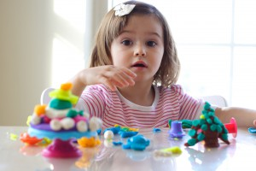

Вступ

У наші дні проблема гіперактивності дітей є однією з
найактуальніших, так як з кожним роком таких дітей стає все більше і
більше. Дослідники ретельно вивчають причини такої активності:
спадковість, ускладнення під час вагітності та пологів, шкідливі звички
батьків, харчування, вплив навколишнього середовища і ситуації в сім ї
в ряді випадків причини індивідуальні.

Сучасну сімʹю сьогодні спіткає ціла низка найгостріших проблем,
частину з яких вона не може вирішити без допомоги фахівців.
У перекладі з латинської мови « гіпер» - « перевищення норми», а
«активний» - означає «діяльний, дієвий». Метою описання даної проблеми є ознайомлення колег та батьків з важливим питанням та практичними способами її вирішення в дитячих садках та школах, а також визвати дискусію, оскільки у даному випадку необхідний особливий підхід до дитини.
Намагаючись збагнути стан дитини, найменше звертають увагу на медико - біологічні причини, що його зумовлюють і потребують комплексного психолого-медико-педагогічного підходу до їх подолання. Такий погляд на учнів загальноосвітньої школи досі незвичний, адже усілякі медико-біологічні проблеми навчання і розвитку дітей зазвичай вважають прерогативою спеціальної школи.
В навчально- виховних закладах соціально-виховну роботу повинен проводити соціальний педагог та практичний психолог, який сприяє успішній адаптації дитини в умовах дитячого колективу і сімʹї, задоволення потреб дитини у розвитку і реалізації.
Зрозуміло, що сумісна праця батьків,психолога, а також вибудувана система роботи педагогічного колективу у взаємодії з іншими державними установами дозволяють певною мірою зазначити ефективність соціального супроводу дитини в сучасних умовах. В цьому полі також потребує уточнення питання про вироблення основних напрямів, форм та наповнення адекватним змістом діяльності педагога в навчальному закладі.
Без сумніву, відсутність фахівців соціальної роботи (соціального педагога, практичного психолога), обмежене фінансування навчальних закладів, збільшення кількості проблемних дітей в класах для учителя приносять труднощі у роботі. Найбільше гіперактивних дітлахів серед хлопчиків. Якщо дитина гіперактивна, то труднощів зазнає не лише вона сама, але й її оточення: батьки, однолітки, вихователі, вчителі.

1. ГІПЕРАКТИВНИЙ РОЗЛАД ІЗ ДЕФІЦИТОМ УВАГИ

Вчити, виховувати, розвивати дитину важко, відповідально, але й радісно. На наших очах відбувається справжнє диво: з невмілого, невпевненого в собі малюка виростає особистість, яка мислить, аналізує, доводить свою думку, аргументує, приймає рішення і несе відповідальність за нього, багато вже знає і навчає інших.
Усі ми хочемо бачити дитину розумною, сильною, здоровою. Ефективність формування здорового способу життя прямо повʹязана з активним залученням учнів та батьків до здоровʹязберігаючого навчального процесу.
Рухлива дитина — це добре, це означає, що дитина здорова. Як правило, діти дуже рухливі та активні — така їхня природа.
Не слід будь-яку дитину в збудженому стані відносити до категорії дітей з синдромом гіперактивності.
Організація навчання у школі повинна мати особистісно орієнтований підхід. Він передбачає посилену увагу до особистості, створення сприятливих умов для розвитку здібностей, моральних і фізичних якостей дитини. Однак у класах навчаються діти, які потребують особливого підходу. Найчастіше це гіперактивний школяр з ознаками недостатності уваги. Учитель повинен мати на увазі,що така дитина розгальмована, імпульсивна, з низькою увагою і слабкою самоорганізацією. Тому найважливіше — ігнорувати її парадоксальні вчинки і всіляко заохочувати адекватну поведінку.
Залучаючи дитину до виконання того чи іншого завдання, починайте з найпростішого, з яким вона легко впорається, або з повторення уже пройденого і відомого. Дитина легко справиться із завданням, зрадіє, почуватиметься впевнено, прагнутиме зосередитись, охоче продовжить роботу. Виконану роботу обовʹязково відзначте. Памʹятайте, гіперактивні діти із задоволенням роблять те, що у них добре виходить, а труднощів усіляко уникають.

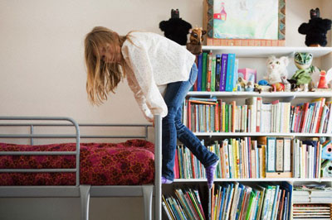

1.1. Г І П Е Р А К Т И В Н І С Т Ь
Гіперактивність — занадто активний, що вказує на перевищення норми. Але ці слова далеко не завжди характеризують особливості дитини, порушення адаптації та його перебування в суспільстві. Існує декілька припущень щодо вислову “ гіперактивності”.
Перше припущення, це той випадок, коли дитина являється через міру активна, і така активність цілеспрямована. Така дитина не хаотична в своїх рухах, а плавно та швидко рухається до своєї мети, дитина береться за декілька справ одночасно і більшість із них доводить до кінця.
В другому випадку, при майже однаковій схемі поведінки ми спостерігаємо відсутність цілеспрямованості та результативності. В даний період таке порушення адаптації, як рухова активність, це вплив різних причин: органічних, психічних, соціальних. Вони часто ображаються, але про свої образи швидко забувають.
Автори психологічного словника до зовнішніх проявів гіперактивності відносять неуважність, схильність відволікатися, імпульсивність, підвищену рухову активність.
Відомий американський психолог В. Оклендер так характеризує цих дітей: “ Гіперактивній дитині важко сидіти на одному місці, вона метушлива, багато рухається, крутиться, іноді надміру балакуча, може дратувати манерою своєї поведінки. Часто в неї погана координація або недостатній мʹязовий контроль. Вона незграбна, впускає або ламає речі, проливає молоко. Такій дитині важко концентрувати свою увагу, вона легко відволікається, часто ставить безліч питань, але рідко чекає відповідь ”.
У дитинстві гіперактивність проявляється у вигляді надмірної дратівливості, порушення сну і харчування, частого плачу. У віці 3-5 років дитина стає помітно неуважною, розсіяною, непосидючою, надмірно рухливою, дитині важко запам ятовувати нову інформацію. Часто активність супроводжують проблеми у відносинах з оточенням, труднощі в навчанні, низька самооцінка. Шумна дитина - непосидюча, це дитина яка прокидається дуже рано, повна сили та енергії — чи радість для батьків, чи причини для хвилювання. Тому так важливо знайти особливий підхід до таких дітей не тільки в сім ї, але й навчальному закладі. Для діагностики використаємо анкету для батьків “ Руховий неспокій ” ( додаток №1.)
Перший важливий момент у спілкуванні з гіперактивними дітьми - це розуміння того, що дитина неусвідомлено виконує деякі дії, він ненавмисно «погано себе поводить», а сам страждає від своєї надмірної енергійності. Тому терпіння – запорука успіху, дорослим необхідно залишатися максимально спокійними. Часто такі діти отримують багато негативу з боку однолітків і, в особливості, дорослих, що призводить до замкненості в собі, відчуженості і агресії. Важливо дати дитині відчути підтримку, віру в нього, навчити його налаштовувати взаємини з собою і навколишнім світом.
Вважають, що синдром дефіциту уваги з гіперактивністю поступово згладжується і минає до 14 — 15 років. Найбільш прогресуючим він буває в періоди вікових криз трьох і шести-семи років. Без своєчасної корекції цей синдром призводить до труднощів у навчанні та повʹязаних з ними різних особистісних розладів, девіантної поведінки підлітків.
Вам запропоновані деякі критерії виявлення гіперактивності дитини:

Критерії гіперактивності
- Більшу частину дня не сидить на місці ( рухається в кріслі, постукує пальцями, бігає, залазить куди-небудь), надає перевагу рухливим іграм, якщо дитину зацікавити, то і книжку з батьками почитає, за мозаїку чи конструктор береться, але не закінчить розпочату справу;
- Не слухає коли до неї звертаються;
- Зазнає труднощів у організації;
- Швидко і багато говорить, задає багато запитань;
- Дитина активна не скрізь. Наприклад, малюк, непосидючий та через міру рухливий в дитячому садку, в гостях у малознайомих людей; але спокійний вдома чи навпаки;

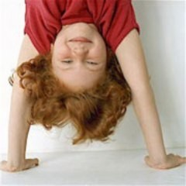

1.2. І М П У Л Ь С И В Н І С Т Ь

Імпульсивність — особливість поведінки людини, що полягає у схильності діяти за першою спонукою під впливом зовнішніх емоцій. Імпульсивна людина не обмірковує свої вчинки, не зважує всі “за” і “ проти” , вона швидко й безпосередньо реагує й нерідко так само швидко розкаюється у своїх діях. Виявити імпульсивність можна за допомогою анкети “ Ознаки імпульсивності” ( додаток № 2.)
На уроках така дитина не може дочекатися своєї черги, перебиває інших, на запитання відповідає абияк. Така дитина без дозволу може встати зі свого місця в класі, викрикує, часто провокує конфлікт, не контролює свою агресію — бʹється, кусається, штовхається, пускає в хід будь-які підручні речі: каміння, різки. При цьому дитина зовсім не реагує на зауваження, вона діє імпульсивно, без мети.

Ознаки імпульсивності
- Починає відповідати, недослухавши запитання;
- Не здатна дочекатися своєї черги, часто втручається, перериває;
- Не може контролювати й регулювати свої дії;
- Не мириться з тим, що буває переможеним, не може чекати винагороди.
- Дітям притаманна імпульсивність в поведінці, причому проявляється вона, як в різних повсякденних ситуаціях так і при виконанні шкільних завдань та виражається в тому, що дитина не обмірковує свої вчинки.

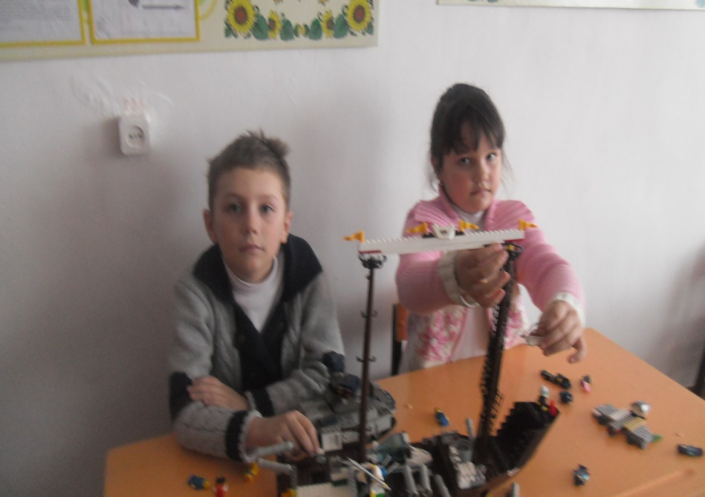
Часто дорослі вважають, що дитина гіперактивна тільки на тій підставі, що вона дуже багато рухається, непосидюча. Така точка зору помилкова.

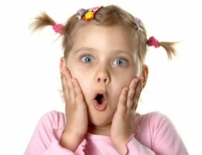

2. П О М И Л К А У В И Х О В А Н І Ч И Д І А Г Н О З

Сама проблема гіперактивної дитини на мій погляд, повинна вирішуватись спільно в сімʹї, з психологом та лікарями неврологами. Але не слід забувати, що це не захворювання це сигнал того, що дитина особлива і вимагає особистого підходу.

Однак підхід до гіперактивної дитини та її адаптації в дитячому колективі має бути комплексним. Враховуючи досвід роботи хочеться поділитися рекомендаціями напрацьованими в тісному контакті учителя та вихователя з батьками, які можуть навчити дитину ефективних способів спілкування з однолітками та дорослими.
Одним з найбільш ефективних способів на етапі раннього віку є гра.
Важливий аспект – переключення, зміна діяльності. Необхідно використовувати різні форми занять з дітьми, щоб вони були залучені в процес, і у них не втрачався інтерес до подій. Дуже благотворно впливають музичні і танцювальні заняття. Почуття ритму і певні рухи допомагають позбутися від хаотичних рухів і дій, дисциплінують. Мелодійна музика заспокоює нервову систему, швидка – активізує і тонізує.
Популярним і ефективним напрямком на сьогоднішній день також є арт-терапія, кольоротерапія. В даному випадку заняття – це варіант структурованої свободи, але при цьому в певних рамках і з певними умовами. Малюючи дитина проектує на папір своє життя, позитивні та негативні стосунки, свої переживання, потреби, радощі, навколишній світ. Для підтримки ще більшого інтересу до даного виду діяльності можна використовувати прийоми відволікання, зміни обстановки чи умов: малювати за столом, на стільці, на вулиці (тощо).

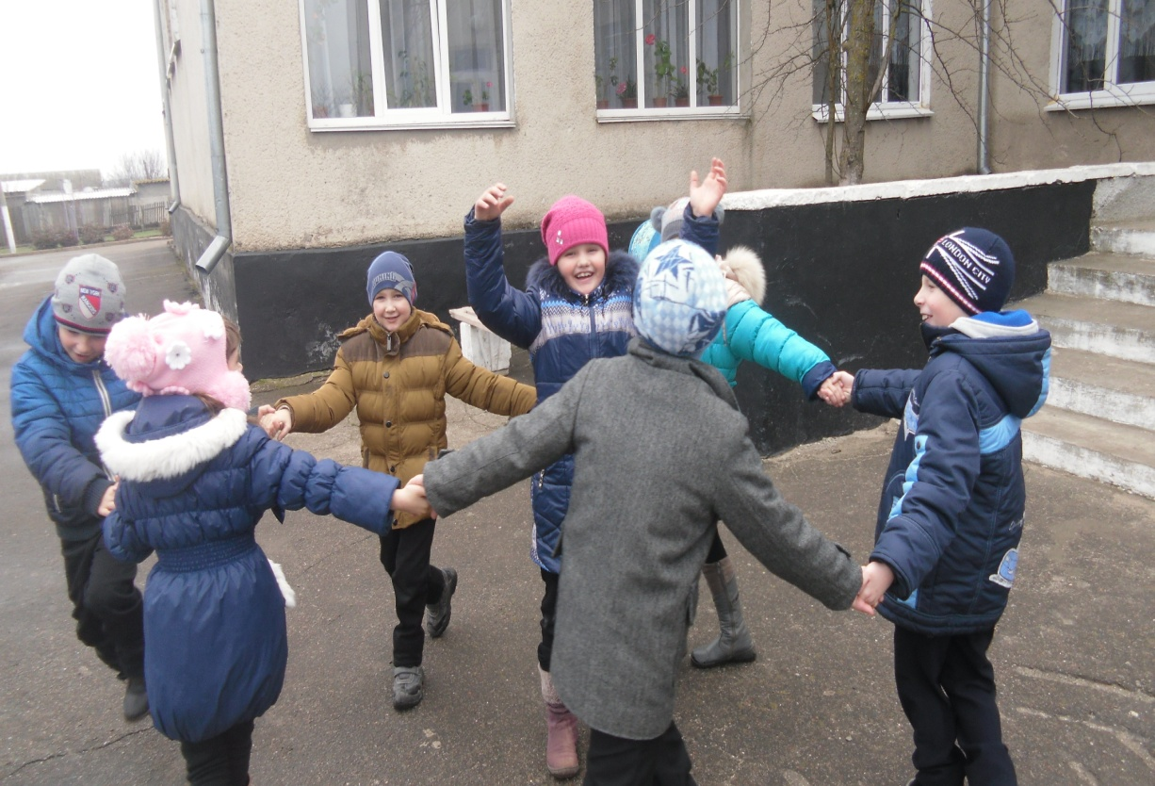

Залучення до участі у навчально – виховному процесі батьків має надзвичайно велике значення. Це і розуміння батьками своїх дітей, можливостей їм допомогти, закріпити уміння і навички, і вироблення вміння використовувати їх у різних життєвих ситуаціях.

3. Ознаки та складові надмірно рухливої дитини

- Виховання дитини в дитячому освітньому закладі – це частина розвитку, але ще більш важливим і невід ємним компонентом є виховання в сім ї.
- Дитина повинна відчувати любов і турботу батьків.
- В відношеннях з дитиною дотримуйтесь “ позитивної моделі виховання ”.
- Не вдавайтесь до фізичної розправи. Памʹятайте, що відносини з дитиною повинні будуватись на довірі, але не на страху. Дитина завжди повинна відчувати вашу допомогу та підтримку.
- Якщо ви щось забороняєте дитині, поясніть чому так дієте.
- Дитина повинна мати домашні доручення, які потрібно виконувати щодня ( ходити за хлібом, годувати собаку), ні в якому разі ці доручення не виконуйте самі.
- Уникайте підвищених чи навпаки занижених вимог до дитини. Ставте завдання згідно вікових можливостей.
- Визначте для дитини правила поведінки — що можна, а що ні.
- Один із способів привернути до себе увагу — це адекватна поведінка вашої дитини.
- Більше часу проводьте з дитиною: грайте з ними ігри, малюйте, робіть аплікації, учіть як правильно спілкуватися з другими людьми, як вести себе в транспорті, в людних місцях, переходити дорогу і т.д
- Підтримуйте вдома чіткий режим дня.
Вдома створіть дитині спокійні обставини та необхідні умови для роботи: окрема кімната, мінімальна кількість предметів, які можуть відволікати дитину, свій куточок для занять.
- Уникайте великих скупчень людей. Перебування на базарі, чи магазині в дитини викликає нервове збудження.
- Оберігайте дитину від перевтоми. Не дозволяйте їй довгий час сидіти біля телевізора.
- Давайте можливість дитині використовувати зайву енергію: фізична активність на свіжому повітрі, біг, спортивні заняття.
- Задача батьків — підібрати заняття для дитини, щоб підвищувати впевненість в собі.
- Одна з головних умов – позитивна навколишня обстановка в сім ї.
- Памʹятайте ! Ваш спокій — кращий приклад для дитини.

Кожна родина повинна памʹятати, що окремі зони головного мозку, які відповідають за увагу та самоконтроль, у такої дитини працюють не в такому ритмі, як повинні. Впливають різні фактори:
- спадковість;
- особливості проходження вагітності;
- особливості народження дитини;
- черепно- мозкова травма;
- шкідливі звички батьків;
- неправильне харчування дитини — чим більше штучних барвників, ароматизаторів та консервантів і т. д., тим більші прояви хімічного розладу в нервовій системі.
Вітаміни — це добре, це і є фундамент для допомоги дитині. Неоцінену допомогу надають релаксаційні вправи на тілесний контакт.

4. ТАКТИКА ПРОФІЛАКТИКИ

При визначенні профілактичної тактики по відношенню до гіперактивної дитини перш за все потрібно продумати організацію життєвого простору, яке повинно включати всі можливі дії
підвищеної рухової активності.
Ранковий час, який припадає на заняття в школі чи перебування в дитячому садку, у такої дитини повинні бути заповнені підвищеним фізичним навантаженням — найбільш доцільніше біг на свіжому повітрі, достатньо рухова ранкова зарядка, вправи на тренажерах. З досвіду практики, ми знаємо, що після одного - двох годинного перебування на спортивних заняттях гіперактивні діти спокійніше сидять на уроках, концентрують свою увагу та краще засвоюють матеріал. Найбільш адекватна в початковій школі організація для таких дітей перших двох уроків фізичної культури. На жаль, ні в одній школі по санітарним нормам це не практикується .
Розуміючі батьки іноді самі організовують фізичні вправи для своїх дітей, біг на свіжому повітрі до початку занять, що справляє достатній результат на навчання та поведінку дитини. Якщо в одному класі є декілька таких дітей, для попередження шкільної та соціальної дезадаптації, адміністрація школи забезпечує цим дітям посильне фізичне навантаження під час перерв та після уроків. Для цього в спортивний зал чи в інше достатньо просторе місце доцільно поставити тренажери , шведську стінку та дозволити активним дітям під контролем чергового вчителя, проводити в такому приміщенні перерви.
Поряд з організацією збільшеного фізичного навантаження під час перерв таким дітям радять також збільшені рухливі навантаження під час проведення уроків фізичної культури в школі. Для вироблення свідомої рівноваги, рухів та пластики, уваги, тонких моторних дій ; при цьому не радять силові види спорту. Чим раніше вводяться заняття спортом, тим кращий результат, який достатньо оцінює успішність гіперактивної дитини.

5. ВПРАВИ ТА ІГРИ
Вищезазначені рекомендації можна використати в доступній та легкій для дитини формі - ігровій. Ігри можуть бути різними, наприклад:
- з чергуванням рухливості і спокою;
- на кмітливість і миттєву реакцію;
- творчі ігри, в яких діти проявляють свій творчий потенціал, зображуючи жестами і рухами будь-яку тварину чи об єкт;
- рухливі ігри, де дитина може зробити важливу частину загальної дії, надати допомогу команді, швидко виконати завдання.
Єдина й необхідна умова успіху — ваші спокій і почуття гумору.

“ Коректор”
Хто такий коректор? Це дуже важлива людина в видавництві. Це він слідкує за тим , щоб у ваших улюблених книжках і журналах не було помилок. Запропонуйте пограти у гру «Коректор». Дайте дитині друкований текст ( розмір не менше -12) і кольоровий фломастер. Домовтесь , яка буква буде рахуватись неправильною. Для початку, наприклад буква “О”. Завдання коректора — знайти і замалювати всі “ помилки”. Потім головний редактор тобто мама, прочитає роботу. Дуже важливо похвалити і нагородити старання коректора ( тобто “ ти молодець, сьогодні 5 із 10 правильно!”). Поступово збільшуйте кількість помилок
“ М”, “ К” ...

“ Море хвилюється”
Всі ми з дитинства знаємо цю прекрасну гру . Її переваги для наших занять в тому, що вона дає можливість дитині не лише розвивати силу волі та мимоволі затримувати свої рухи, витрачати енергію в проміжках, рухаючись по різному. Ведучий повільно вимовляє:” Море хвилюється раз, море хвилюється два, море хвилюється три...”- в цей час діти можуть виконувати різні рухи. Потім звучить швидка команда: ”Морська фігура на місці замрій!”. Учасники гри повинні завмерти і якийсь час не рухатись. Хто не встиг — той отримує штрафне “очко”.

“Розмова з руками”
Вправу спрямовано на опанування навички контролювати свої дії.
Запропонуйте дитині таку гру: обвести на аркуші паперу силуети долонь, потім “оживити” долоньки — намалювати їм очі, губки, розфарбувати кольоровими олівцями пальці.
Після цього можна затіяти бесіду з руками. Запитайте: хто ви, як звуть? Що ви любите робити? Що не любите? Якщо дитина не підключається до розмови, вимовляйте діалог самі. При цьому важливо наголосити, що руки гарні, вони багато чого вміють робити ( перелічити, що саме), але іноді не слухаються свого господаря.
Закінчити гру потрібно “ укладанням угоди” між руками і їхнім господарем. Нехай руки пообіцяють, що протягом ( якогось часу) вони постараються робити тільки гарні справи: майструвати, малювати, грати — й не будуть нікого кривдити. Після згоди дитини, через певний проміжок часу необхідно знову погратися в таку гру, подякувавши слухняні руки і їхнього господаря.

“ Пострибай, будь-ласка.”
Перед початком гри всі учасники стають в коло. Ведучий пропонує учасників назвати “чарівні слова” або слова ввічливості: будь-ласка, дякую та ін. Потім ведучий повідомляє учасникам, що він буде просити їх виконувати деякі вправи, а учасники їх виконують лише в тому випадку, коли ведучий їх попросить ввічливо. Якщо дорослий забуде сказати слова ввічливості , команду виконувати не потрібно. Наприклад: “присядьте, будь-ласка” ( всі учасники виконують команду), “ а тепер поплескайте в долоньки три рази” ( ця команда не виконується). Потім дорослий пропонує комусь із учасників побувати в ролі ведучого.

“ Черепаха”
Учасники стоять по одній стороні килима, дорослий стоїть по другій стороні напроти них. По команді ведучого учасники повинні рухатись до нього. Їх завдання — рухатись найповільніше. Перемагає той, хто прийде останнім. Стояти заборонено. В період обговорення діти розповідають чи важко їм було рухатись повільно, і як їм це вдалось зробити.
“ Букет”
Ведучий стоїть в центрі кола сидячих на стільцях учасників. Діти вибирають собі квітку із трьох запропонованих ведучим або самим учасником. Наприклад: троянда, лілія, жоржина. Якщо в групі 12 дітей, то буде чотири квітки різного виду. По команді ведучого міняються місцями ті, чию квітку було названо. А по команді “букет”, міняються місцями всі учасники. Ведучий повинен сісти на місце одного з учасників, який потім стає ведучим.

“ Чарівний клубок”
Вправу спрямовано на опанування дитиною одного з прийомів саморегуляції.
Дитині, яка бешкетує, можна запропонувати змотати в клубок яскраву пряжу. Розмір клубка з кожним разом може ставати все більшим, більшим. Дорослий по секрету говорить дитині, що цей клубок не простий, а чарівний: як тільки дитина починає його змотувати, відразу ж заспокоюється.

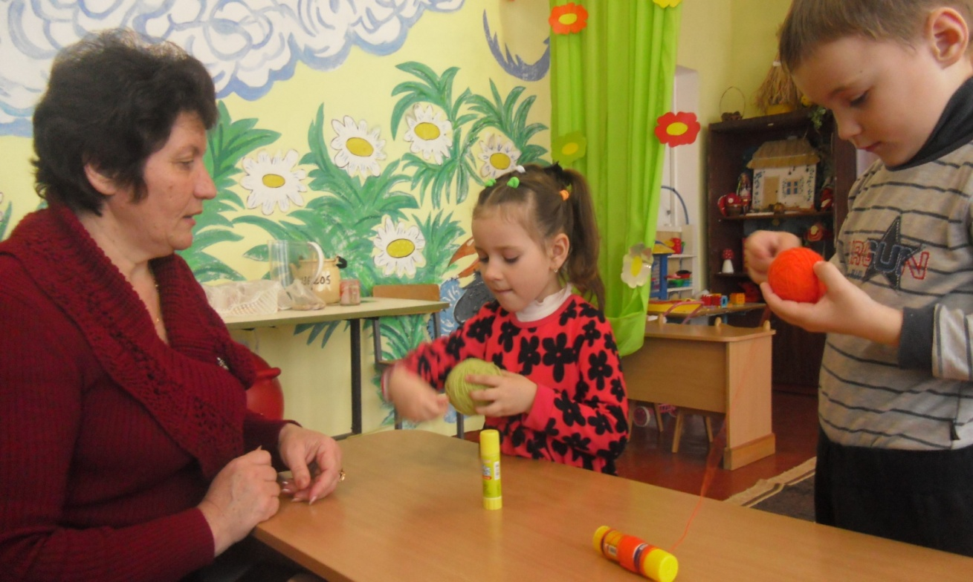
“ Улюблена іграшка”
Вправу спрямовано на розвиток мʹязового контролю .
Дитині в долоньки дають пухнасту, мʹяку іграшку пташку або інше звірятко. Дорослий говорить: “ До тебе прилетіла пташка, вона така маленька, ніжна, беззахисна. Вона так боїться шуліки! Потримай її, поговори з нею, заспокой її.” Дитина бере в долоньки пташку, тримає її, гладить, говорить добрі слова, заспокоюючи її, і водночас заспокоюється сама. Надалі можна пташку вже не давати в долоньки дитині, а просто нагадати їй: “ Памʹятаєш, як треба заспокоювати пташку? Заспокой її знову.” Тоді дитина сама сідає на стільчик, складає долоньки й заспокоюється.

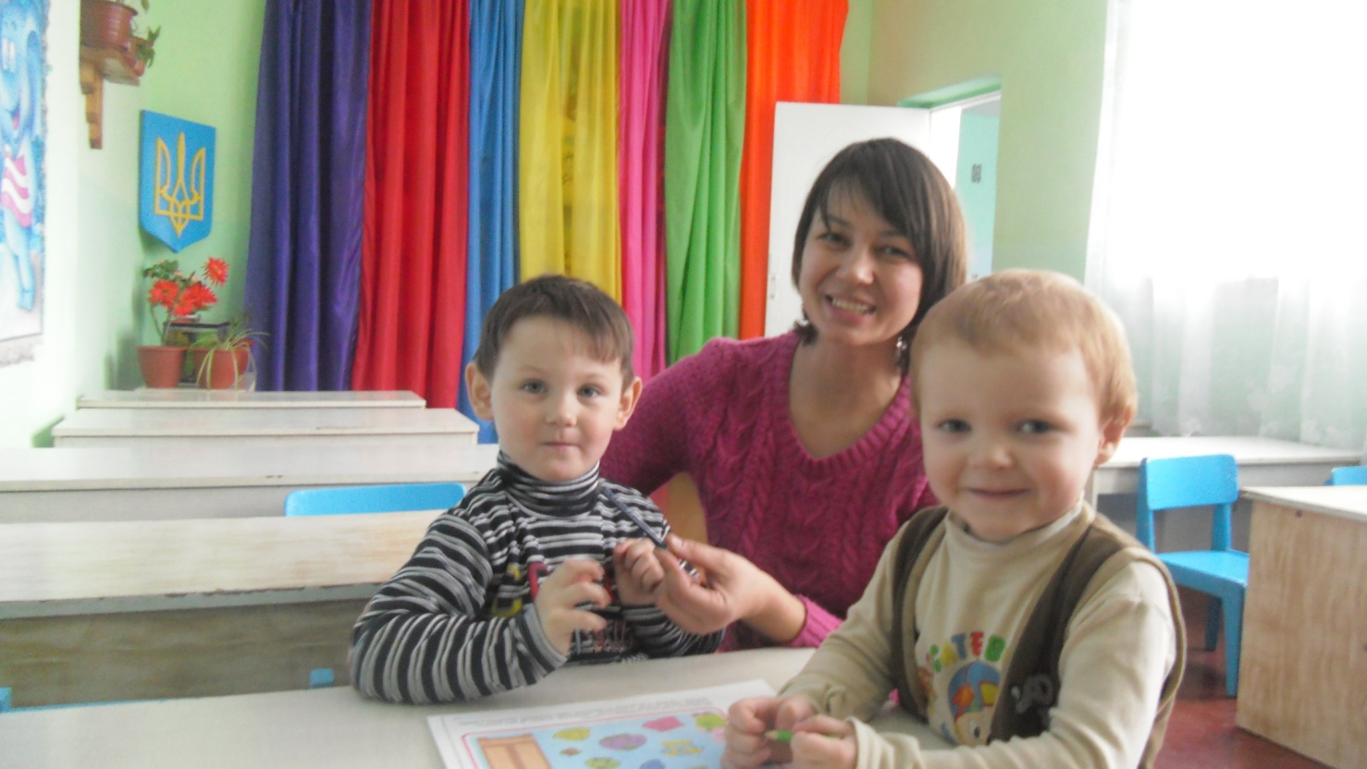

“ Теплий дощик”
Зручно посадити дитину. Нагадати як приємно в літню пору потрапити під теплий ніжний дощ. Зараз дорослий буде дощиком — дуже ніжно постукати подушечками пальців по голівці, по лобі та щокам. Потім дощик помиє руки, плечі, спину та ноги. Спокійно вимовляємо: “Теплий дощик умиває, дуже швидко перестане! Буде сонечко світити, буде дівчинку ( хлопчика) обігрівати.” Потім пропонуємо дитині самій побути дощиком.

“ Чернетка”

Підберіть два-три завдання дитині, які вона протягом дня повинна зробити. Наприклад, зателефонувати бабці та намалювати малюнок для дитячого садка. Вибрати в будинку місце для “ оголошень” ( наприклад на холодильнику). Причепіть на холодильник аркуш з уявним нагадуванням того, що потрібно зробити — в нашому випадку зображення телефонного апарата та щіточки для малювання. Коли дитина виконає завдання , вона повинна обвести фломастером свою чернетку.

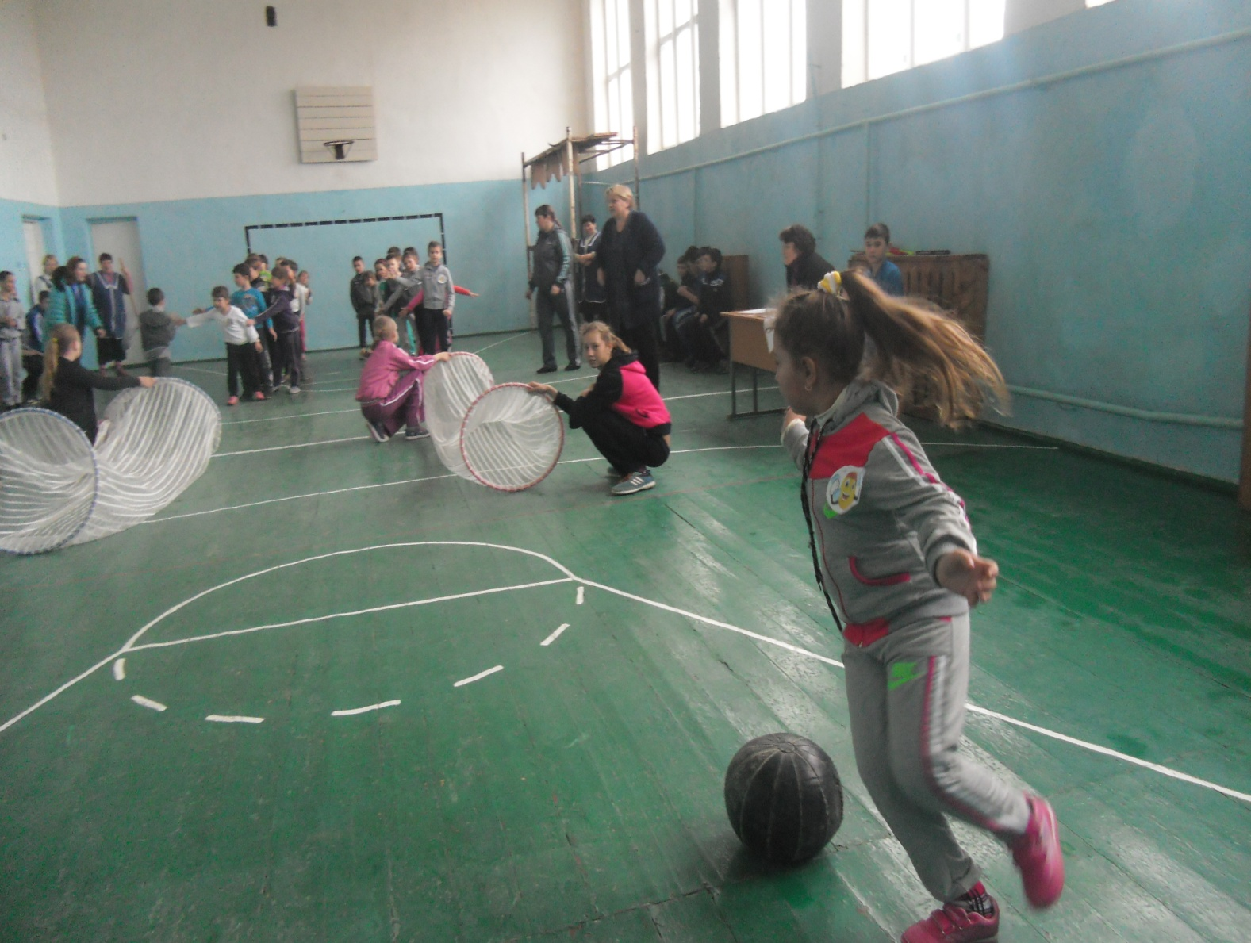

Висновок
Рухлива розгальмованість у хлопчиків нерідко буває реакцією на притиснення їх активності. Це притиснення повʹязане з тим, що в сучасному світі переважає жіночий тип виховання. Жінки в сім ї, в дитячому садку, в школі - трактують хлопчикам свою психологію, свої моделі виховання.
Не потрібно стримувати рухливість дитини. Хлопчикам потрібно давати можливість використовувати енергію, і в той же час привчати їх обдумувати рухливі заняття: плавання, танці, біг, ігри з мʹячем.
Головне з такою дитиною правильно поводитись. Не потрібно його садити, дитина може слухати казку рухаючись. Не потрібно ставити в куток, для дитини це велике покарання. Фізичне покарання також не має сенсу. Крики, нецензурні слова, удари по потилиці на таких дітей не діють, навпаки, вони будуть вести себе набагато гірше.
Намагаючись утримати його увагу, використовуйте саму просту похвалу: цукерку, шматок печива. Нагорода повинна бути символічною, але повинна бути.
Гіперактивна дитина не може передбачити наслідків своїх вчинків. Якщо добрі справи підкріплюються нагородами, дитина на умовно-рефлекторному рівні вибирає правильні моделі виховання. Причому дитина повинна відчувати, що дорослий грає з ним в добру поведінку. Поступово від матеріальних нагород потрібно переходити до словесних. Такі діти здатні зрозуміти, що образили когось, вибачитись. Вони від природи добрі, в якості нагороди використовувати ласку, привчати до поведінки прийнятої в суспільстві.
Вироблення регламентованої поведінки у гіперактивної дитини створює навантаження на процес гальмування, який у неї дуже слабкий. Отож, щоб уникнути цього, корисно залучати дитину до фізичної активності: на уроці можна давати доручення витерти дошку, зібрати зошити та ін. Взагалі фізичні вправи для гіперактивних дітей дуже бажані, але не надмірні, бо перевтома для них шкідлива.
Ліки — це спорт.
В шкільному та дошкільному віці гіперактивним дітям необхідне спортивне навантаження. Корисні заняття, які допомагають
загартовувати волю: карате, ушу. Доречні командні ігри, змагання, види спорту. Наприклад футбол,волейбол, хокей, також добре, але в старшому віці.
“Рух — це життя ”, недостатнє фізичне навантаження може стати причиною підвищеної чутливості. Природна потреба дитини пограти в ігри, побігати, пострибати. Активний вид життя — це панацея для дитини.
Потрібно розуміти важливість і відповідальність роботи з різними дітьми. Дитина до 10-років – це « плавкий матеріал», з якого можна виліпити ідеальну скульптуру. Тому важливо помітити всі особливості дитини, щоб своєчасно допомогти йому позбутися від будь-яких недоліків. Головне любіть дітей, нехай вони відчують, що батьки та вихователі вірять в них, щиро люблять їх і підтримують.
Памʹятайте: дорогу подужає той, хто іде. Здоровʹя й радості вам і вашим родинам!

Додаток № 1

А Н К Е Т А “ Руховий неспокій”
Особливості поведінки дитини | До семи років | Останні півроку
Не може спокійно всидіти на стільці: вигинається, робить різні рухи руками й ногами
Важко всидіти на стільці під час виконання якихось завдань
Легко відволікається на сторонні стимули
З труднощами очікує своєї черги, щоб вступити в гру
Відповідає на запитання, не дослухавши і не подумавши
З труднощами виконує інструкції інших
Важко вдається утримувати увагу під час виконання завдань чи у грі
Часто переключається з однієї незакінченої справи на іншу
Під час гри неспокійна
Надміру говірка
У розмові перебиває, навʹязує свою думку
Часто здається, що не чує сказаного їй
Губить речі: іграшки, олівці, підручники
Ігнорує фізичну небезпеку і можливі наслідки
( наприклад, не оглядаючись біжить по вулиці)

Інструкція.
Згадайте вашу дитину до її приходу в школу. Якою вона була,коли їй було 6 років, якою вона стала протягом останніх півроку?
Чи спостерігали ви у своєї дитини такі особливості: ( відповідаючи на запитання, постав відповідну цифру: 1 — так; 0 — ні.)

Додаток № 2

А Н К Е Т А “ Ознаки імпульсивності”

- Дитина завжди знаходить відповідь ( можливо і не правильну), коли
- її про щось запитують.
- У неї часто змінюється настрій.
- Багато речей її дратують, виводять із рівноваги.
- Їй подобається робота, яку можна робити швидко.
- Уразлива, але не тримає зла.
- Часто відчувається, що їй усе набридло.
- Швидко, не вагаючись, приймає рішення.
- Може різко відмовитися від їжі, яку не любить.
- Нерідко відволікається на заняттях.
- Коли хтось із дітей на неї кричить, вона кричить у відповідь .
- Зазвичай упевнена, що впорається з будь-яким завданням.
- Може наговорити грубощів батькам, вихователеві, вчителеві.
- Це людина дії, міркувати вона не вміє й не любить.
- Вимагає до себе уваги, не хоче чекати.
- В іграх не підпорядковується загальним правилам.
- Під час розмов гарячкує, часто підвищує голос.
- Любить організовувати та верховодити.
- Похвала й осуд діють на неї сильніше, ніж на інших.

Інструкція.
Для одержання обʹєктивних даних, необхідно оцінити рівень її імпульсивності, виставляючи по одному балу.
Результати
від 12 до 17 балів свідчать про високу імпульсивність,
від 6 до 11- про середню,
від 1 до 5 про низьку імпульсивність дитини.

Використана література:

1.Бреслав Г.М. Рівні активності навчання школярів та етапи
формування особистості// Формування активності учнів у колективі.
Рига, 1989.
2. Брязгунов І.П., Касатикова Є.В. Непосидюча дитина, або все про
гіперактивних дітей. – М: Видавництво інституту Психотерапії, 2001.
3. Матеріали підібрані із серії журналу “ Мой ребенок”,
“ Азбука для родителей”
4. Матеріали підібрані із серії журналу “ Шкільний світ”
5. Моніна Р., Лютова Є. Робота з «особливою» дитиною // Перше
вересня. 2000.
6. Окленд Ст. Вікна у світ дитини: Керівництво з дитячої психології.
Незалежна фірма « Клас», 2000.

